Igor Markiewicz

Mateusz Majkowski

**Radiologia z nukleoniką**

**- projekt**

**1.Treść zadania**

W systemie AEC diagnostycznego aparatu rentgenowskiego używana jest komora jonizacyjna wypełniona argonem. Jaką poprawkę do jej wskazania należy wnieść, aby otrzymać takie samo zaczernienie kliszy RTG przy napięciu lampy zwiększonym z 65kV do 90 kV ? Założyć, że:

* Filtracja promieniowania równoważna jest 3mm Al
* Na drodze promieniowania znajduje się symulująca ciało pacjenta warstwa 12cm A-150 Tissue-Equivalent Plastic
* Komora jonizacyjna jest wypełniona Argonem i ma grubość 1cm (przyjęto arbitralnie)
* Okładki wzmacniające wykonane są z Gd2O2S o łącznej grubości 0.5mm

**2. Schemat blokowy**

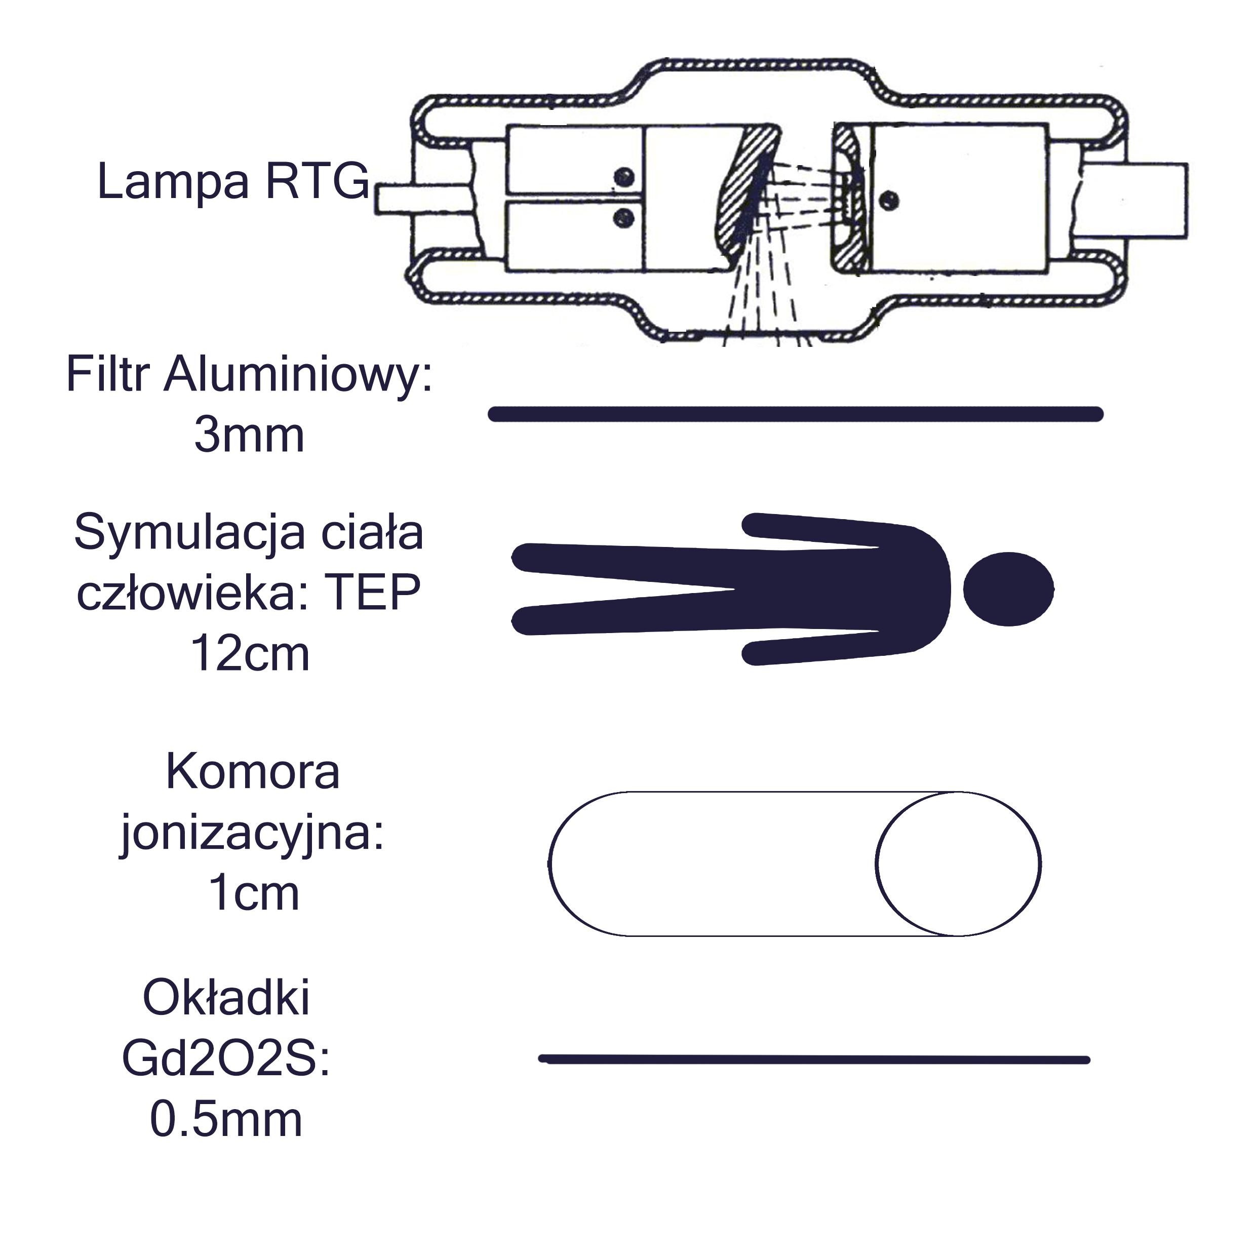

**3. Teoria**

Nasze promieniowanie rentgenowskie wychodzące z lampy dla ułatwienia obliczeń zostało przyjęte jako idealne czyli linia prosta o nachyleniu -1 zaczynającą się w 1 i kończącą na 65 lub 90. Nasze założenia odpowiada sytuacji, gdy cała energia zahamowanego elektronu zostaje wypromieniowana w postaci pojedynczego fotonu. Foton ma wówczas energię: $hf_{max}$ = $eU_{0}$, gdzie $U_{0}$ jest potencjałem przyspieszającym. Korzystamy tutaj z modelu Kulenkampffa dla którego zakładamy że nie ma reabsorbcji widma na antykatodzie i zależność natężenia promieniowania od częstotliwości jest liniowa : $I(f) = const⋅Z⋅(f_{max }- f)$ $, Z -$ liczba atomowa materiału antykatody. Po wyjściu z lampy promieniowanie filtrowane jest przez:

* Warstwę aluminium, tłumienie odczytane zostało z hiperłącza dołączonego do treści zadania. Ze względu na jednostki trzeba było wymnożyć najpierw dane przez gęstość aluminium.Kolejnym problemem była skala logarytmiczna danych. Rozwiązaliśmy to interpolując eksponenty a dopiero potem wymnażając przez padające na absorbent promieniowanie $I_{0}$:

$I$ = $I_{0}$ exp($-μxρ$)

W przypadku gdy istniały dwie wartości współczynnika $μ$ (lub $μ_{en}$) dla jednej energii, przesuwaliśmy jedną z nich na osi energii o niewielki kwant by umożliwić matlabowi interpolację.

* Kolejną warstwą przez którą przechodzi nasze promieniowanie jest TEP, wzór użyty jest taki sam jak w przypadku aluminium
* Kolejną warstwą jest Argon, tu liczymy 2 rzeczy. Po pierwsze ilość promieniowania która została w argonie, oraz ilość promieniowania która przeszła przez argon. Różnicą w stosunku do poprzednich filtracji jest to, że nie używamy tu współczynnika $μ$ tylko $μ_{en}$, ze względu na to że argon jako gaz wypuszcza łatwo ze swojej objętości elektrony Comptonowskie. Dla tego co przeszło używamy wzoru:

$I$ = $I_{0}$ exp($μ_{en}xρ$)

Natomiast dla promieniowania pochłoniętego przez argon :

$I$ = $I_{0}(1-$ exp($μ_{en}xρ$))

* Na końcu liczymy ile promieniowania zostało pochłonięte w okładce z Gd2O2S. Robimy to ze wzoru

$I$ = $I_{0}(1-$ exp($-μxρ$))

Współczynnik poprawki obliczamy w następujący sposób :

pochloniete_Ar = pochloniete_Ar_90/pochloniete_Ar_65

pochloniete_Gd2O2S = pochloniete_Gd2O2S_90/pochloniete_Gd2O2S_65

**Poprawka = pochloniete_Ar/pochloniete_Gd2O2S**

**4. Wykresy**

* Wykres promieniowania po wyjściu z lampy

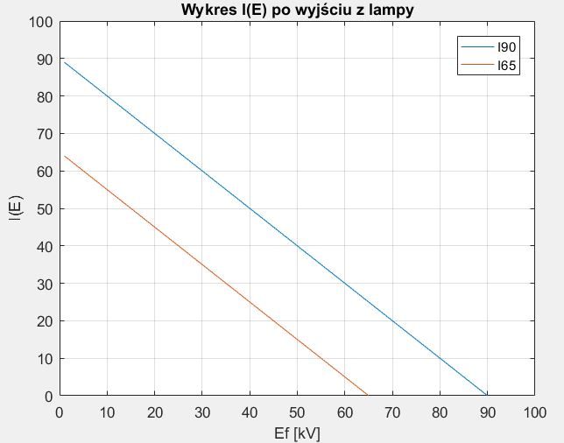

* Wykres promieniowania po przejściu przez Al

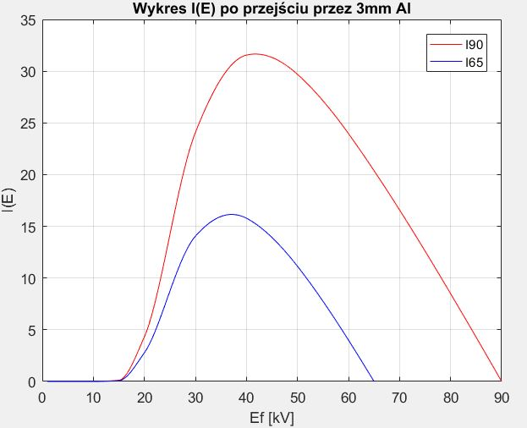

* Wykres promieniowania po przejściu przez Al oraz TEP

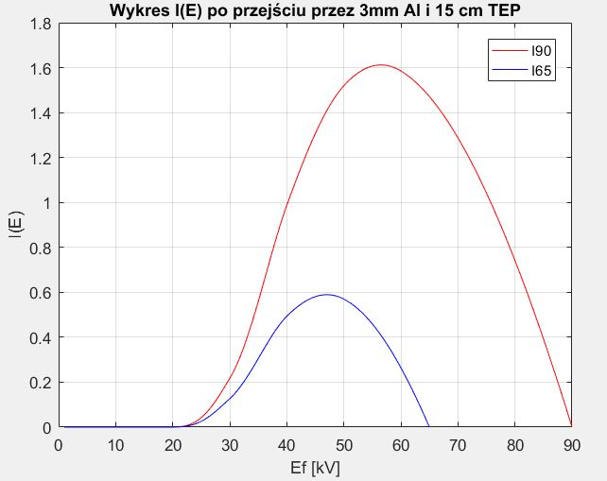

* Wykres tego co zostało w Argonie po przejściu przez Al i TEP

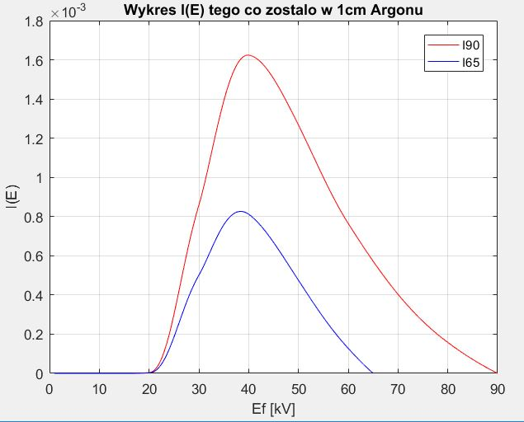

* Wykres promieniowania po przejściu przez Al, TEP oraz Argon

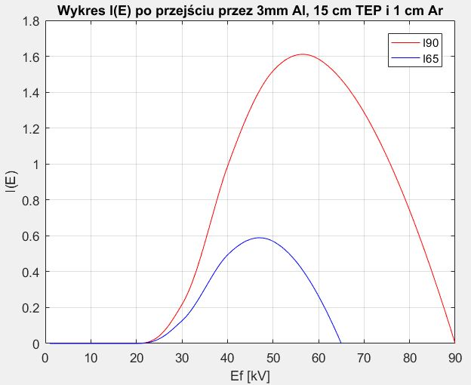

* Wykres tego co zostało w Gadolinie po przejściu przez Al, TEP oraz Argon

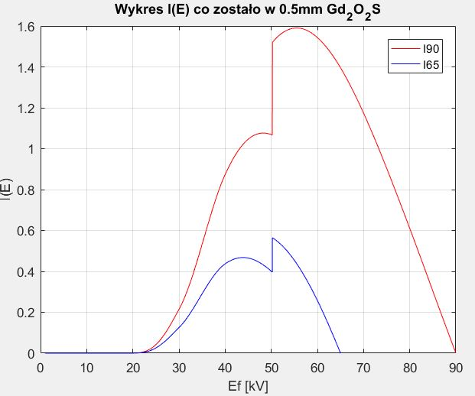

Dla ostatniego widma, skoki w interpolacji wynikają z dużych względnych i ostrych skoków dla współczynnika 𝛍

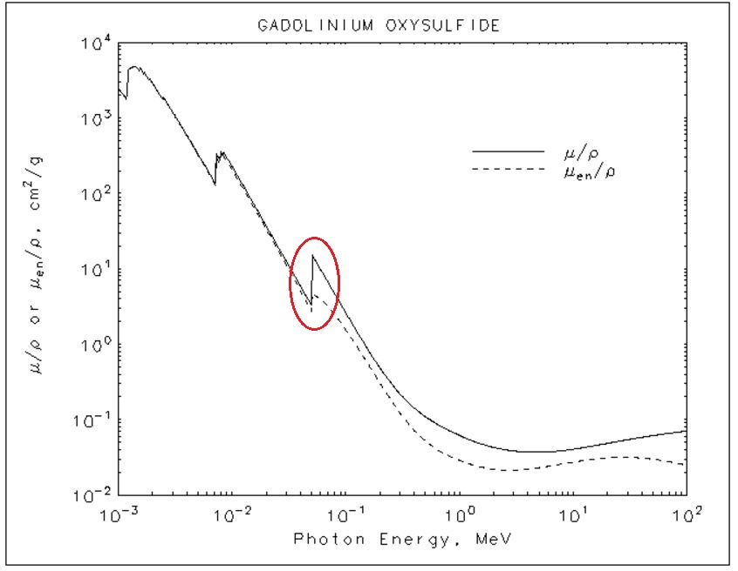

**5.Obliczenia**

pochloniete_Ar_90 = 0.0509

pochloniete_Ar_65 = 0.0191

pochloniete_Ar = pochloniete_Ar_90/pochloniete_Ar_65

pochloniete_Ar = 2.6636

pochloniete_Gd2O2S_90 = 57.6960

pochloniete_Gd2O2S_65 = 12.7815

pochloniete_Gd2O2S = pochloniete_Gd2O2S_90/pochloniete_Gd2O2S_65

pochloniete_Gd2O2S = 4.5140

Poprawka = pochloniete_Ar/pochloniete_Gd2O2S

**Poprawka = 0.5901**

**6.Skrypt matlabowski**

clear all;

close all;

clc;

%Typ interpolacji - interpolacyjne wielomiany sklejane trzeciego rzedu Hermita

interpolacja = 'pchip';

%Wektory energii

dx90 = 1:0.00001:90; %keV

dx65 = 1:0.00001:65; %keV

%Widma liniowe po wyjściu RTG

I90 = -dx90 + 90 ;

I65 = -dx65 + 65 ;

%Rysowanie widm po wyjściu z RTG

figure (1)

plot(dx90, I90, dx65, I65);

axis([0, 100, 0, 100]);

title('Wykres I(E) po wyjściu z lampy');

xlabel('Ef [kV]');

ylabel('I(E)');

legend('I90', 'I65');

grid on;

pause();

% %filtrowanie po 3 mm Al

energia_Al = 10^3*[1.00000E-03, 1.50000E-03, 1.55960E-03, 1.559611E-03, 2.00000E-03, 3.00000E-03, 4.00000E-03, 5.00000E-03, 6.00000E-03, 8.00000E-03, 1.00000E-02, 1.50000E-02, 2.00000E-02, 3.00000E-02, 4.00000E-02, 5.00000E-02, 6.00000E-02, 8.00000E-02, 1.00000E-01, 1.50000E-01, 2.00000E-01, 3.00000E-01, 4.00000E-01, 5.00000E-01, 6.00000E-01, 8.00000E-01, 1.00000E+00, 1.25000E+00, 1.50000E+00, 2.00000E+00, 3.00000E+00, 4.00000E+00, 5.00000E+00, 6.00000E+00, 8.00000E+00, 1.00000E+01, 1.50000E+01, 2.00000E+01];

mi_do_ro_Al = [1.185E+03, 4.022E+02, 3.621E+02, 3.957E+03, 2.263E+03, 7.880E+02, 3.605E+02, 1.934E+02, 1.153E+02, 5.033E+01, 2.623E+01, 7.955E+00, 3.441E+00, 1.128E+00, 5.685E-01, 3.681E-01, 2.778E-01, 2.018E-01, 1.704E-01, 1.378E-01, 1.223E-01, 1.042E-01, 9.276E-02, 8.445E-02, 7.802E-02, 6.841E-02, 6.146E-02, 5.496E-02, 5.006E-02, 4.324E-02, 3.541E-02, 3.106E-02, 2.836E-02, 2.655E-02, 2.437E-02, 2.318E-02, 2.195E-02, 2.168E-02];

x_Al = 0.3; %0.3 cm = 3mm Al

rho_Al = 2.699; %gęstość Al = 2.699 g/cm^3

%Dla aluminium I0 jest to co wyszło z RTG

I0_90_Al = I90;

I0_65_Al = I65;

%Obliczanie wektora eksponent dla aluminium

wektor_e_Al = exp(-mi_do_ro_Al * x_Al * rho_Al);

%Interpolowanie wartości z wektora eksponent dla energii Al, obliczanie

%wartości współczynników dla dx90 i dx65 a następnie mnożenie przez widmo

%po wyjściu z RTG

I_90_Al = I0_90_Al.*interp1(energia_Al, wektor_e_Al, dx90, interpolacja);

I_65_Al = I0_65_Al.*interp1(energia_Al, wektor_e_Al, dx65, interpolacja);

%Rysowanie widm po wyjściu z Aluminium

figure(2)

plot(dx90, I_90_Al, 'r', dx65, I_65_Al, 'b');

title('Wykres I(E) po przejściu przez 3mm Al');

xlabel('Ef [kV]');

ylabel('I(E)');

legend('I90', 'I65');

grid on;

pause();

%filtracja po 3mm Al i 12 cm TEP

energia_TEP = 10^3*[1.00000E-03,1.50000E-03,2.00000E-03,3.00000E-03,4.00000E-03,4.03810E-03, 4.03811E-03, 5.00000E-03, 6.00000E-03, 8.00000E-03,1.00000E-02, 1.50000E-02, 2.00000E-02, 3.00000E-02, 4.00000E-02,5.00000E-02, 6.00000E-02, 8.00000E-02, 1.00000E-01, 1.50000E-01,2.00000E-01, 3.00000E-01, 4.00000E-01, 5.00000E-01, 6.00000E-01,8.00000E-01, 1.00000E+00, 1.25000E+00, 1.50000E+00, 2.00000E+00,3.00000E+00, 4.00000E+00, 5.00000E+00, 6.00000E+00, 8.00000E+00,1.00000E+01, 1.50000E+01, 2.00000E+01];

mi_do_ro_TEP = [2.259E+03, 7.282E+02, 3.183E+02, 9.652E+01, 4.081E+01, 3.966E+01, 5.629E+01, 3.069E+01, 1.813E+01, 7.914E+00, 4.186E+00, 1.394E+00, 7.068E-01, 3.481E-01, 2.562E-01, 2.198E-01, 2.008E-01, 1.803E-01, 1.680E-01, 1.485E-01, 1.353E-01, 1.173E-01, 1.049E-01, 9.579E-02, 8.857E-02, 7.777E-02, 6.992E-02, 6.253E-02, 5.691E-02, 4.880E-02, 3.907E-02, 3.335E-02, 2.958E-02, 2.690E-02, 2.338E-02, 2.117E-02, 1.819E-02, 1.675E-02];

x_TEP = 12; %12 cm

rho_TEP = 1.127; %gęstość TEP = 1.127 g/cm^3

%Dla TEP I0 jest to co wyszło z Al

I0_90_TEP = I_90_Al;

I0_65_TEP = I_65_Al;

%Obliczanie wektora eksponent dla TEP

wektor_e_TEP = exp(-mi_do_ro_TEP * x_TEP * rho_TEP);

%Interpolowanie wartości z wektora eksponent dla energii TEP, obliczanie

%wartości współczynników dla dx90 i dx65 a następnie mnożenie przez widmo

%po wyjściu z Al

I_90_TEP = I0_90_TEP.*interp1(energia_TEP, wektor_e_TEP, dx90, interpolacja);

I_65_TEP = I0_65_TEP.*interp1(energia_TEP, wektor_e_TEP, dx65, interpolacja);

%Rysowanie widma po wyjsciu z TEP

figure(3)

plot(dx90, I_90_TEP, 'r', dx65, I_65_TEP, 'b');

title('Wykres I(E) po przejściu przez 3mm Al i 15 cm TEP');

xlabel('Ef [kV]');

ylabel('I(E)');

legend('I90', 'I65');

grid on;

pause();

%filtracja po 3mm Al, 12 cm TEP i 1 cm Ar

energia_Ar = 10^3*[1.00000E-03, 1.50000E-03, 2.00000E-03, 3.00000E-03, 3.20290E-03, 3.20291E-03, 4.00000E-03, 5.00000E-03, 6.00000E-03, 8.00000E-03, 1.00000E-02, 1.50000E-02, 2.00000E-02, 3.00000E-02, 4.00000E-02, 5.00000E-02, 6.00000E-02, 8.00000E-02, 1.00000E-01, 1.50000E-01, 2.00000E-01, 3.00000E-01, 4.00000E-01, 5.00000E-01, 6.00000E-01, 8.00000E-01, 1.00000E+00, 1.25000E+00, 1.50000E+00, 2.00000E+00, 3.00000E+00, 4.00000E+00, 5.00000E+00, 6.00000E+00, 8.00000E+00, 1.00000E+01, 1.50000E+01, 2.00000E+01];

mi_en_do_ro_Ar = [3.180E+03, 1.102E+03, 5.093E+02, 1.682E+02, 1.403E+02, 1.153E+03, 6.979E+02, 3.953E+02, 2.449E+02, 1.125E+02, 6.038E+01, 1.886E+01, 8.074E+00, 2.382E+00, 9.907E-01, 5.020E-01, 2.904E-01, 1.280E-01, 7.344E-02, 3.703E-02, 2.998E-02, 2.757E-02, 2.727E-02, 2.708E-02, 2.679E-02, 2.601E-02, 2.510E-02, 2.394E-02, 2.288E-02, 2.123E-02, 1.927E-02, 1.827E-02, 1.777E-02, 1.753E-02, 1.742E-02, 1.754E-02, 1.800E-02, 1.842E-02];

x_Ar = 1; %1 cm

rho_Ar = 1.662E-03; %gęstość Ar = 0.001662 g/cm^3

%Dla Ar I0 jest tym co wyszło z TEP

I0_90_Ar = I_90_TEP;

I0_65_Ar = I_65_TEP;

%Obliczanie wektora eksponent dla Ar

wektor_e_Ar = exp(-mi_en_do_ro_Ar * x_Ar * rho_Ar);

%Interpolowanie wartości z wektora eksponent dla energii Ar, obliczanie

%wartości współczynników dla dx90 i dx65 a następnie mnożenie przez widmo

%po wyjściu z TEP

I_90_Ar = I0_90_Ar.*interp1(energia_Ar, wektor_e_Ar, dx90, interpolacja);

I_65_Ar = I0_65_Ar.*interp1(energia_Ar, wektor_e_Ar, dx65, interpolacja);

%Calkowanie I(E) tego co zostalo w Ar :

%I0 - I0*exp(-mi_en_do_ro_Ar * rho_Ar * x_Ar) =

%I0(1 - exp(-mi_en_do_ro_Ar * rho_Ar * x_Ar))

y_Ar_90 = I0_90_Ar.*interp1(energia_Ar, ones(1, length(energia_Ar)) - wektor_e_Ar, dx90, interpolacja);

pochloniete_Ar_90 = trapz(dx90, y_Ar_90)

y_Ar_65 = I0_65_Ar.*interp1(energia_Ar, ones(1, length(energia_Ar)) - wektor_e_Ar, dx65, interpolacja);

pochloniete_Ar_65 = trapz(dx65, y_Ar_65)

pochloniete_Ar = pochloniete_Ar_90/pochloniete_Ar_65

%Rysowanie widma tego co zostalo w Ar

figure(4)

plot(dx90, y_Ar_90, 'r', dx65, y_Ar_65, 'b');

title('Wykres I(E) tego co zostalo w 1cm Argonu');

xlabel('Ef [kV]');

ylabel('I(E)');

legend('I90', 'I65');

grid on;

pause();

%Rysowanie widma po wyjsciu z Ar

figure(5)

plot(dx90, I_90_Ar, 'r', dx65, I_65_Ar, 'b');

title('Wykres I(E) po przejściu przez 3mm Al, 15 cm TEP i 1 cm Ar');

xlabel('Ef [kV]');

ylabel('I(E)');

legend('I90', 'I65');

grid on;

pause();

%co zostało po 3mm Al, 12 cm TEP, 1 cm Ar w 0.05 cm Gd_2O_2S

energia_Gd2O2S = 10^3*[1.00000E-03, 1.08867E-03, 1.18520E-03, 1.18521E-03, 1.20109E-03, 1.21720E-03, 1.21721E-03, 1.50000E-03, 1.54400E-03, 1.54401E-03, 1.61454E-03, 1.68830E-03, 1.68831E-03, 1.78195E-03, 1.88080E-03, 1.88081E-03, 2.00000E-03, 2.47200E-03, 2.47201E-03, 3.00000E-03, 4.00000E-03, 5.00000E-03, 6.00000E-03, 7.24280E-03, 7.24281E-03, 7.57876E-03, 7.93030E-03, 7.93031E-03, 8.00000E-03, 8.37560E-03, 8.37561E-03, 1.00000E-02, 1.50000E-02, 2.00000E-02, 3.00000E-02, 4.00000E-02, 5.00000E-02, 5.02391E-02, 5.02392E-02, 6.00000E-02, 8.00000E-02, 1.00000E-01, 1.50000E-01, 2.00000E-01, 3.00000E-01, 4.00000E-01, 5.00000E-01, 6.00000E-01,8.00000E-01, 1.00000E+00, 1.25000E+00, 1.50000E+00,2.00000E+00, 3.00000E+00, 4.00000E+00, 5.00000E+00,6.00000E+00, 8.00000E+00, 1.00000E+01, 1.50000E+01,2.00000E+01];

mi_do_ro_Gd2O2S = [2.497E+03, 2.103E+03, 1.765E+03, 1.984E+03, 2.465E+03, 3.644E+03, 4.311E+03, 4.390E+03, 4.092E+03, 4.699E+03, 4.235E+03, 3.819E+03, 4.046E+03, 3.585E+03, 3.175E+03, 3.311E+03, 2.883E+03, 1.752E+03, 1.909E+03, 1.205E+03, 5.916E+02, 3.371E+02, 2.118E+02, 1.306E+02, 3.312E+02, 2.994E+02, 2.625E+02, 3.539E+02, 3.470E+02, 3.096E+02, 3.560E+02, 2.285E+02, 7.902E+01, 3.689E+01, 1.254E+01, 5.854E+00, 3.274E+00, 3.234E+00, 1.555E+01, 9.815E+00, 4.666E+00, 2.613E+00, 9.381E-01, 4.812E-01, 2.185E-01, 1.423E-01, 1.095E-01, 9.153E-02, 7.225E-02, 6.163E-02, 5.335E-02, 4.832E-02, 4.271E-02, 3.829E-02, 3.699E-02,3.685E-02, 3.722E-02, 3.864E-02, 4.038E-02, 4.478E-02, 4.837E-02];

x_Gd2O2S = 0.05 ; %0.05 cm

rho_Gd2O2S = 7.440E+00; %gęstość TEP = 7.44 g/cm^3

%Dla Gd2O2S I0 jest tym co wyszlo z Ar

I0_90_Gd2O2S = I_90_Ar;

I0_65_Gd2O2S = I_65_Ar;

%Obliczanie wektora wartosci typu 1 - exp(-mi_do_ro_Gd2O2S * x_Gd2O2S * rho_Gd2O2S);

wektor_e_Gd2O2S = ones(1, length(energia_Gd2O2S)) - exp(-mi_do_ro_Gd2O2S * x_Gd2O2S * rho_Gd2O2S);

%Interpolacja wektora exponent dla wektora energii Gd2O2S i mnożenie przez

%I0

I_90_Gd2O2S = I0_90_Gd2O2S.*interp1(energia_Gd2O2S, wektor_e_Gd2O2S, dx90, interpolacja);

I_65_Gd2O2S = I0_65_Gd2O2S.*interp1(energia_Gd2O2S, wektor_e_Gd2O2S, dx65, interpolacja);

%Rysowanie widma tego co zostalo w Gd2O2S

figure(6)

plot(dx90, I_90_Gd2O2S, 'r', dx65, I_65_Gd2O2S, 'b');

title('Wykres I(E) co zostało w 0.5mm Gd_2O_2S');

xlabel('Ef [kV]');

ylabel('I(E)');

legend('I90', 'I65');

grid on;

%Calkowanie I(E) tego co zostalo w Gd2O2S :

pochloniete_Gd2O2S_90 = trapz(dx90, I_90_Gd2O2S)

pochloniete_Gd2O2S_65 = trapz(dx65, I_65_Gd2O2S)

pochloniete_Gd2O2S = pochloniete_Gd2O2S_90/pochloniete_Gd2O2S_65

%Liczenie poprawki

Poprawka = pochloniete_Ar/pochloniete_Gd2O2S